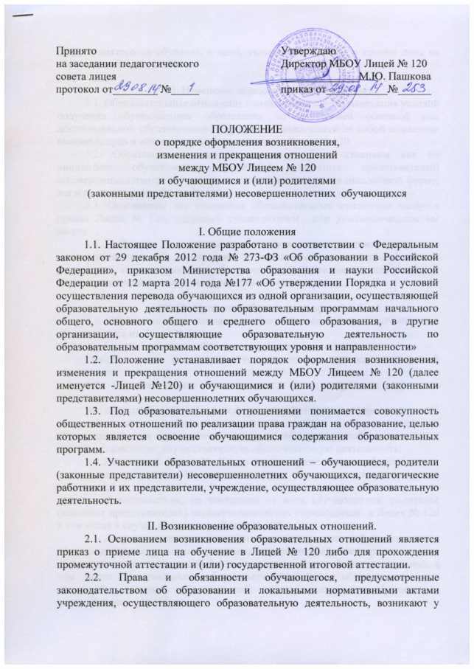

лица, принятого на обучение, с даты, указанной в приказе о приеме лица на обучение в Лицей № 120.

III. Изменение образовательных отношений.
3.1. Образовательные отношения изменяются в случае изменения условий получения обучающимися образования по конкретной основной или дополнительной образовательной программе, повлекшего за собой изменение взаимных прав и обязанностей обучающегося и Лицея № 120.
3.2. Образовательные отношения могут быть изменены как по инициативе обучающегося, родителей (законных представителей) несовершеннолетнего обучающегося согласно заявлению в письменной форме, так и по инициативе Лицея № 120.
3.3. Основанием для изменения образовательных отношений является приказ Лицея № 120, изданный руководителем или уполномоченным им лицом.
3.4. Права и обязанности обучающегося, предусмотренные законодательством об образовании и локальными нормативными актами учреждения, осуществляющего образовательную деятельность, изменяются с даты издания приказа или с иной указанной в нем даты.

IV. Прекращение образовательных отношений.
4.1. Образовательные отношения прекращаются в связи с отчислением обучающегося из Лицея № 120:
в связи с получением образования (завершением обучения);
досрочно, по основаниям, установленным законодательством об образовании.
4.2. Образовательные отношения могут быть прекращены досрочно в следующих случаях:
по инициативе обучающегося, родителей (законных представителей) несовершеннолетних обучающихся, в том числе в случае перевода обучающегося для продолжения освоения образовательной программы в другую организацию, осуществляющую образовательную деятельность;
по инициативе Лицея № 120, в случае применения к обучающемуся, достигшему возраста 15 лет, отчисления как меры дисциплинарного взыскания;
по обстоятельствам, не зависящим от воли обучающегося, родителей (законных представителей) несовершеннолетних обучающихся и Лицея № 120 в том числе в случае ликвидации Лицея № 120.
4.3. Досрочное прекращение образовательных отношений по инициативе обучающегося или родителей (законных представителей) несовершеннолетних обучающихся не влечет за собой возникновения каких-либо дополнительных, в том числе материальных, обязательств указанного обучающегося или родителей (законных представителей) несовершеннолетних обучающихся перед Лицеем № 120.
4.4. Основанием для прекращения образовательных отношений является приказ об отчислении обучающегося из Лицея № 120. Если с обучающимся или родителями (законными представителями) несовершеннолетних обучающихся заключен договор об оказании платных образовательных услуг, при досрочном прекращении образовательных отношений такой договор расторгается на основании приказа Лицея № 120 об отчислении обучающегося. Права и обязанности обучающегося, предусмотренные законодательством об образовании и локальными нормативными актами Лицея № 120, прекращаются с даты его отчисления из Лицей № 120.
4.5. При досрочном прекращении образовательных отношений Лицей № 120 в трехдневный срок после издания приказа об отчислении обучающегося выдает лицу, отчисленному из Лицея № 120, справку об обучении в соответствии с частью 12 статьи 60 Федерального закона от 29 декабря 2012 года № 273-ФЗ.

V. Порядок и условия осуществления перевода обучающихся из одной организации, осуществляющей образовательную деятельность по образовательным программам начального общего, основного общего и среднего общего образования, в другие организации, осуществляющие образовательную деятельность по образовательным программам соответствующих уровня и направленности
5.1. Перевод обучающихся из Лицея № 120, осуществляющего образовательную деятельность по образовательным программам начального общего, основного общего и среднего общего образования в другие организации, осуществляющие образовательную деятельность по образовательным программам соответствующих уровня и направленности (далее по тексту — принимающая организация) осуществляется в следующих случаях:
по инициативе совершеннолетнего обучающегося или родителей (законных представителей) несовершеннолетнего обучающегося;
в случае прекращения деятельности Лицея № 120, аннулирования лицензии на осуществление образовательной деятельности (далее - лицензия), лишения Лицея № 120 государственной аккредитации по соответствующей образовательной программе или истечения срока действия государственной аккредитации по соответствующей образовательной программе;
в случае приостановления действия лицензии, приостановления действия государственной аккредитации полностью или в отношении отдельных уровней образования.
5.2. Учредитель Лицея № 120 обеспечивает перевод совершеннолетних обучающихся с их письменного согласия, а также несовершеннолетних обучающихся с письменного согласия их родителей (законных представителей).
5.3. Перевод обучающихся не зависит от периода (времени) учебного года.
5.4. В случае перевода совершеннолетнего обучающегося по его инициативе или несовершеннолетнего обучающегося по инициативе его родителей (законных представителей) совершеннолетний обучающийся или родители (законные представители) несовершеннолетнего обучающегося:
осуществляют выбор принимающей организации;
обращаются в выбранную организацию с запросом о наличии свободных мест, в том числе с использованием сети Интернет;
при отсутствии свободных мест в выбранной организации обращаются в органы местного самоуправления в сфере образования соответствующего муниципального района, городского округа для определения принимающей организации из числа муниципальных образовательных организаций;
обращаются в Лицей № 120 с заявлением об отчислении обучающегося в связи с переводом в принимающую организацию. Заявление о переводе может быть направлено в форме электронного документа с использованием сети Интернет.
5.5. В заявлении совершеннолетнего обучающегося или родителей (законных представителей) несовершеннолетнего обучающегося об отчислении в порядке перевода в принимающую организацию указываются:
- фамилия, имя, отчество (при наличии) обучающегося;
- дата рождения;
- класс и профиль обучения (при наличии);
- наименование принимающей организации. В случае переезда в другую местность указывается только населенный пункт, субъект Российской Федерации.
5.6. На основании заявления совершеннолетнего обучающегося или родителей (законных представителей) несовершеннолетнего обучающегося об отчислении в порядке перевода Лицей № 120 в трехдневный срок издает распорядительный акт об отчислении обучающегося в порядке перевода с указанием принимающей организации.
5.7. Лицей № 120 выдает совершеннолетнему обучающемуся или родителям (законным представителям) несовершеннолетнего обучающегося следующие документы:
- личное дело обучающегося;
- документы, содержащие информацию об успеваемости обучающегося в текущем учебном году (выписка из классного журнала с текущими отметками и результатами промежуточной аттестации), заверенные печатью Лицея № 120 и подписью руководителя (уполномоченного им лица).
5.8. Требование предоставления других документов в качестве основания для зачисления обучающихся в принимающую организацию в связи с переводом из Лицея № 120 не допускается.
5.9. Указанные в пункте 5.7. документы представляются совершеннолетним обучающимся или родителями (законными представителями) несовершеннолетнего обучающегося в принимающую организацию вместе с заявлением о зачислении обучающегося в указанную организацию в порядке перевода из Лицея № 120 и предъявлением оригинала документа, удостоверяющего личность совершеннолетнего обучающегося или родителя (законного представителя) несовершеннолетнего обучающегося.
5.10. Зачисление обучающегося в принимающую организацию в порядке перевода оформляется распорядительным актом руководителя принимающей организации (уполномоченного им лица) в течение трех рабочих дней после приема' заявления и документов, указанных в пункте 5.7. с указанием даты зачисления и класса.
5.11. Принимающая организация при зачислении обучающегося, отчисленного из Лицея № 120, в течение двух рабочих дней с даты издания распорядительного акта о зачислении обучающегося в порядке перевода письменно уведомляет исходную организацию о номере и дате распорядительного акта о зачислении обучающегося в принимающую организацию.

VI. Перевод обучающегося в случае прекращения деятельности исходной организации, аннулирования лицензии, лишения ее государственной аккредитации по соответствующей образовательной программе или истечения срока действия государственной аккредитации по соответствующей образовательной программе;
в случае приостановления действия лицензии, приостановления действия государственной аккредитации полностью или в отношении отдельных
уровней образования

6.1. При принятии решения учредителем о прекращении деятельности Лицея № 120 в соответствующем распорядительном акте учредителя указывается принимающая организация (перечень принимающих организаций), в которую будут переводиться обучающиеся, предоставившие необходимые письменные согласия на перевод.
О предстоящем переводе Лицей № 120 в случае прекращения своей деятельности обязан уведомить совершеннолетних обучающихся, родителей (законных представителей) несовершеннолетних обучающихся в письменной форме в течение пяти рабочих дней с момента издания распорядительного акта учредителем о прекращении деятельности Лицея № 120, а также разместить указанное уведомление на своем официальном сайте в сети Интернет. Данное уведомление должно содержать сроки предоставления письменных согласий совершеннолетних обучающихся, родителей (законных представителей) несовершеннолетних обучающихся на перевод в принимающую организацию.
6.2. О причине, влекущей за собой необходимость перевода обучающихся, Лицей № 120 обязан уведомить учредителя, совершеннолетних обучающихся или родителей (законных представителей) несовершеннолетних обучающихся в письменной форме, а также разместить указанное уведомление на своем официальном сайте в сети Интернет:
в случае аннулирования лицензии на осуществление образовательной деятельности - в течение пяти рабочих дней с момента вступления в законную силу решения суда;
в случае приостановления действия лицензии - в течение пяти рабочих дней с момента внесения в Реестр лицензий сведений, содержащих информацию о принятом органом исполнительной власти субъекта Российской Федерации, осуществляющим переданные Российской Федерацией полномочия в сфере образования, решении о приостановлении действия лицензии на осуществление образовательной деятельности;
в случае лишения Лицея № 120 государственной аккредитации полностью или по соответствующей образовательной программе, а также приостановления действия государственной аккредитации полностью или в отношении отдельных уровней образования - в течение пяти рабочих дней с момента внесения в Реестр организаций, осуществляющих образовательную деятельность по имеющим государственную аккредитацию образовательным программам, сведений, содержащих информацию о принятом органом исполнительной власти субъекта Российской Федерации, осуществляющим переданные Российской Федерацией полномочия в сфере образования (далее - аккредитационные органы), решении о лишении исходной организации государственной аккредитации полностью или по соответствующей образовательной программе или о приостановлении действия государственной аккредитации полностью или в отношении отдельных уровней образования;
в случае если до истечения срока действия государственной аккредитации по соответствующей образовательной программе осталось менее 105 дней и у Лицея № 120 отсутствует полученное от аккредитационного органа уведомление о приеме заявления о государственной аккредитации по соответствующей образовательной программе и прилагаемых к нему документов к рассмотрению по существу - в течение пяти рабочих дней с момента наступления указанного случая;
в случае отказа аккредитационного органа Лицею № 120 в государственной аккредитации по соответствующей образовательной программе, если срок действия государственной аккредитации по соответствующей образовательной программе истек, - в течение пяти рабочих дней с момента внесения в Реестр организаций, осуществляющих образовательную деятельность по имеющим государственную аккредитацию образовательным программам, сведений, содержащих информацию об издании акта аккредитационного органа об отказе исходной организации в государственной аккредитации по соответствующей образовательной программе.
6.3. Выбор принимающих организаций в случаях, указанных в пункте 6.2., осуществляет Учредитель, с использованием:
информации, предварительно полученной от Лицея № 120, о списочном составе обучающихся с указанием осваиваемых ими образовательных программ;
сведений, содержащихся в Реестре организаций, осуществляющих образовательную деятельность по имеющим государственную аккредитацию образовательным программам.
6.4. Учредитель запрашивает выбранные им из Реестра организации, осуществляющие образовательную деятельность по имеющим государственную аккредитацию образовательным программам, о возможности перевода в них обучающихся.
Руководители указанных организаций или уполномоченные ими лица должны в течение десяти рабочих дней с момента получения соответствующего запроса письменно проинформировать о возможности перевода обучающихся.
6.5. Лицей № 120 доводит до сведения обучающихся и их родителей (законных представителей) полученную от учредителя информацию об организациях, реализующих соответствующие образовательные программы, которые дали согласие на перевод обучающихся из Лицея № 120, а также о сроках предоставления письменных согласий совершеннолетних обучающихся, родителей (законных представителей) несовершеннолетних обучающихся на перевод в принимающую организацию. Указанная информация доводится в течение десяти рабочих дней с момента ее получения и включает в себя: наименование принимающей организации (принимающих организаций), перечень образовательных программ, реализуемых организацией, количество свободных мест.
6.6. После получения соответствующих письменных согласий совершеннолетних обучающихся, родителей (законных представителей) несовершеннолетних обучающихся Лицей № 120 издает распорядительный акт об отчислении обучающихся в порядке перевода в принимающую организацию с указанием основания такого перевода (прекращение деятельности организации, аннулирование лицензии, лишение организации государственной аккредитации по соответствующей образовательной программе, истечение срока действия государственной аккредитации по соответствующей образовательной программе).
6.7. В случае отказа от перевода в предлагаемую принимающую организацию совершеннолетний обучающийся или родители (законные представители) несовершеннолетнего обучающегося указывают об этом в письменном заявлении.
6.8. Лицей № 120 передает в принимающую организацию списочный состав обучающихся, копии учебных планов, соответствующие письменные согласия лиц, личные дела обучающихся.
6.9. На основании представленных документов принимающая организация издает распорядительный акт о зачислении обучающихся в принимающую организацию в порядке перевода в связи с прекращением деятельности Лицея № 120, аннулированием лицензии, приостановлением действия лицензии, лишением исходной организации государственной аккредитации по соответствующей образовательной программе, приостановлением действия государственной аккредитации полностью или в отношении отдельных уровней образования, истечением срока действия государственной аккредитации по соответствующей образовательной программе.
В распорядительном акте о зачислении делается запись о зачислении обучающегося в порядке перевода с указанием Лицея № 120, в котором он обучался до перевода, класса, формы обучения.
6.10. В принимающей организации на основании переданных личных дел на обучающихся формируются новые личные дела, включающие в том числе выписку из распорядительного акта о зачислении в порядке перевода, соответствующие письменные согласия совершеннолетних обучающихся, родителей (законных представителей) несовершеннолетних обучающихся.

